南京信息工程大学第五届教职工趣味运动会比赛规则

一、同心创辉煌
★参赛人数：8人（男女不限）
★比赛器材：充气大球
★参赛规则：8名队员托举比赛器材过肩立于起跑线后。裁判发令后，8名队
员通过协调配合使比赛器材在跑道上行进，赛程为50米。以各参赛队中的任
一队员的身体任意部位触及终点线所在垂直平面为计时停止，用时少者名次列
前。（拿到球后，不能随便丢球，到终点后将球慢慢放下，随意丢球的队伍，
将取消比赛成绩）
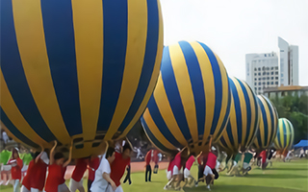
二、组合接力赛
★参赛人数：8人（男女不限）
★比赛器材：充气跨栏、钻网通道、充气门柱
★参赛规则：赛程50米，8名参赛队员按顺序在起跑线后做好准备，裁判发令后，第1名队员依次穿过“充气跨栏、钻网通道、鱼跃龙门”环节后返回起点，第2名队员以同样的方式前进，以最后1名队员身体任意部位触及终点线所在的垂直平面为计时结束。
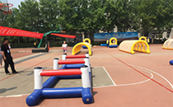
三、8字跳长绳
★参赛人数：12人其中2人揺绳
★比赛器材：长绳
★参赛规则：2分钟内，8字循环，一个连一个跳，累计所跳成功总数，多者取胜。
四、精准高尔夫
★参赛人数：8人
★比赛器材：高尔夫练习器
★参赛规则：每人5次推杆机会，站在线外3.5米远距离将球推进坑洞里，
对8人进球总数进行累计，多者取胜。
五、自行车赛慢
★参赛人数：8人
★比赛器材：自行准备扫码公用自行车
★参赛规则：赛程50米，未达50米的按照脚落地计时，车轮压线计时，累计8人用时，计时间总长度。
六、拔河比赛
★参赛人数：20人，男职工限10人，女职工不限。
★比赛器材：拔河专用绳
★参赛规则：每轮对决实行淘汰赛，获胜者晋级，直到分出冠亚军。抽签选对家，抽签轮空者不参加当轮次比赛，但必须参加与被淘汰队竞争晋级资格。

